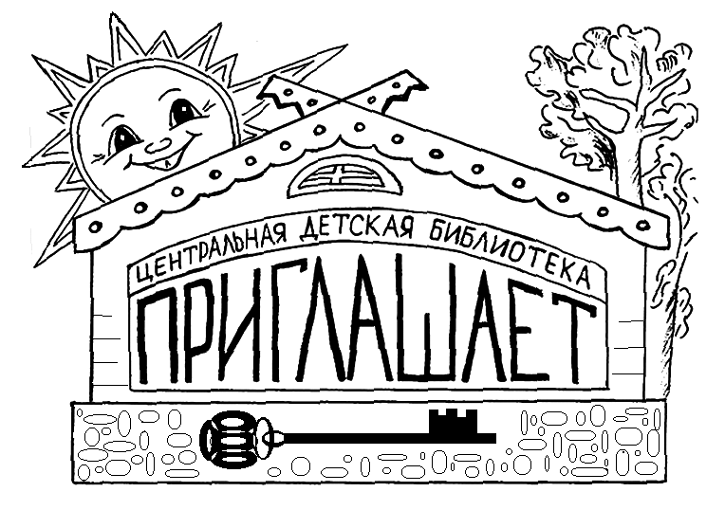

Предлагаем вашему вниманию
следующие мероприятия:

- Уроки здоровья и безопасности
* Литературно-игровое занятие «Чистота – залог здоровья» Дошк., 1 кл. * Урок главных правил «Лёд - не шутка, он опасен» Дошк., 1 - 2 кл.
* Азбука здоровья «Советы доктора Айболита» Дошк., 1 кл.
* Час здоровья «Здоровый я – здоровая страна» 5 – 8 кл.
* Познавательный час «Здоровье – это здорово» 4 - 8 кл.
* Час общения «Мы за ЗОЖ» 5 - 7 кл.
* Информационный час «Безопасная зима» Дошк., 1 - 4 кл.
* Урок безопасности «Не играй с огнём, малыш» Дошк., 1 кл.

- Праздничный календарь
* Презентация - игра «Новый год к нам мчится» 1 - 4 кл.

* Познавательно-игровой час «Наш любимый Дед Мороз» Дошк., 1 кл.

- Уроки экологии и краеведения
* Литературно-экологическое занятие «Чародейка Зима» Дошк., 1 – 2 кл.
* Природоведческое путешествие «Зимовье зверей» Дошк., 1 - 4 кл.

* Экологический портрет Заполярья «Тундра: в краю заснеженных сопок»

Дошк., 1 - 2 кл.
- Школа юного гражданина
* Урок правоведения «Мы – граждане России» Дошк.
* Урок мужества «Имя твоё неизвестно, подвиг твой бессмертен» 3 – 6 кл.

* Путешествие в прошлое «Наши предки славяне» Дошк., 1 - 2 кл.
* Час патриотизма «Герои Отечества» 5 – 8 кл.
* Познавательный час «В казачьей станице» 2 – 4 кл.

- Школа юного читателя

* Библиотечное занятие «Давайте с книжками дружить» Дошк., 1 - 2 кл.

* Познавательный час «Кто рисует наши книжки» 1 - 2 кл.

Наш адрес:

г. Кола, ул. Победы, 7, 3-й этаж

Кольская центральная детская библиотека

Тел.: 3 - 35 – 48

3 - 35 - 63

+79086060409 Наталья Александровна

+79113498099 Александра Андреевна

e-mail: bibliokinder@mail.ru

Сайт: https://bibliokinder.kulturu.ru/

Группа ВК: https://vk.com/bibliokinder_kola_chteniye

